Периодическое печатное издание Бронницкого сельского поселения

№ 7(383)

22

февраля

2024

 Официальный вестник

**Издается с 02.10. 2015 года**

**ПОЖАРНАЯ БЕЗОПАСНОСТЬ_________________________________**

|  |
| --- |
|  |

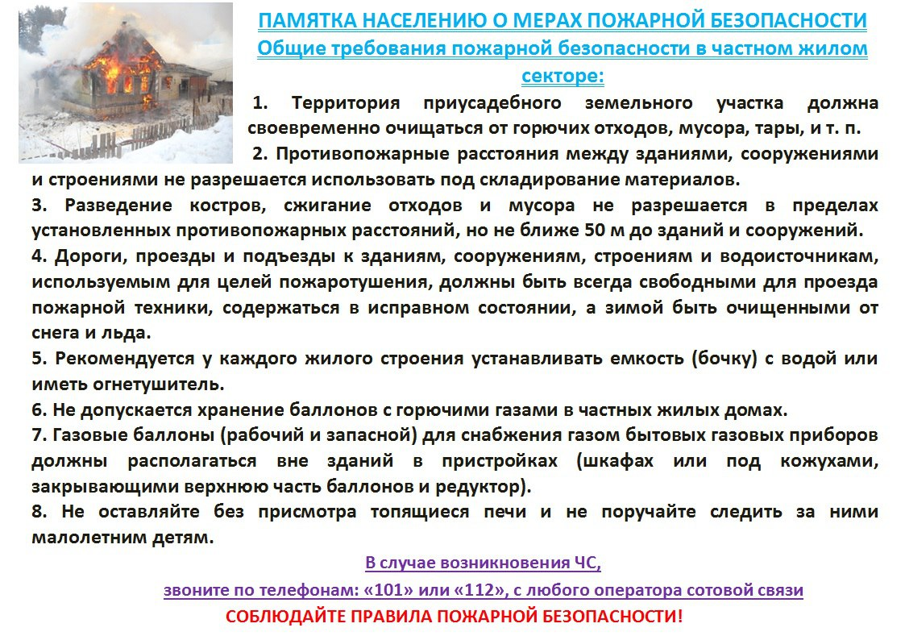

**НОРМАТИВНО-ПРАВОВЫЕ АКТЫ** _____________________________

**Новгородская область**

**Новгородский муниципальный район**

**АДМИНИСТРАЦИЯ БРОННИЦКОГО СЕЛЬСКОГО ПОСЕЛЕНИЯ**

**ПОСТАНОВЛЕНИЕ**

от 12.02.2024г №32

с.Бронница

**О внесении изменений в Положение о дорожной деятельности в отношении**

**автомобильных дорог местного значения в границах населенных пунктов**

**Бронницкого сельского поселения**

Руководствуясь Федеральными законами от 6 октября 2003 года N 131-ФЗ «Об общих принципах организации местного самоуправления в Российской Федерации», от 08.11.2007г. №257-ФЗ «Об автомобильных дорогах и о дорожной деятельности в Российской Федерации и о внесении изменений в отдельные законодательные акты Российской Федерации», Уставом Бронницкого сельского поселения

Администрация Бронницкого сельского поселения постановляет:

1. Внести в Положение о дорожной деятельности в отношении автомобильных дорог местного значения в границах населенных пунктов Бронницкого сельского поселения, утвержденное постановлением Администрации Бронницкого сельского поселения от 06.03.2017 №35 «Об утверждении Положения о дорожной деятельности в отношении автомобильных дорог местного значения в границах населенных пунктов Бронницкого сельского поселения» (далее – Положение) следующие изменения:

1.1. Подпункт 3 пункта 1 подраздела 1.3. раздела 1 Положения изложить в следующей редакции:

«3). Принятие решений о взимании платы за проезд по платным автомобильным дорогам общего пользования местного значения, платным участкам таких автомобильных дорог, предоставления льготного проезда по таким дорогам, таким участкам или проезда по таким дорогам, таким участкам без взимания платы

1.2. Подпункт 4 пункта 1 подраздела 1.3. раздела 1 Положения изложить в следующей редакции:

«4). Определение методики расчета взимания платы за проезд по платным частным автомобильным дорогам общего пользования, платным участкам таких дорог, предоставления льготного проезда по таким дорогам, таким участкам или проезда по таким дорогам, таким участкам без взимания платы устанавливается собственниками таких дорог, таких участков»

2. Постановление подлежит официальному опубликованию в периодическом печатном издании «Официальный вестник Бронницкого сельского поселения» и размещению на официальном сайте в сети «Интернет» по адресу www.bronnicaadm.ru в разделе «Документы», в разделе «Положения».

Глава сельского поселения: С.Г. Васильева

_____________________

Новгородская область

**Новгородский муниципальный район**

**АДМИНИСТРАЦИЯ БРОННИЦКОГО СЕЛЬСКОГО ПОСЕЛЕНИЯ**

**РАСПОРЯЖЕНИЕ**

от 09.02.2024 № 13-рг

с. Бронница

**О внесении изменений в Порядок**

**применения целевых статей расходов**

**бюджета Бронницкого сельского поселения**

В соответствии с Бюджетным кодексом Российской Федерации,

Внести изменения в Порядок применения целевых статей расходов бюджета Бронницкого сельского поселения, утвержденный Распоряжением Администрации Бронницкого сельского поселения от 03.11.2023 № 95-рг (далее Порядок):

Из пункта 3 Порядка исключить следующие коды целевых статей:

«71520 - Мероприятия по капитальному ремонту, ремонту и содержанию автомобильных дорог общего пользования местного значения в границах населенных пунктов за счет субсидии, предоставленной из бюджета Новгородской области»;

«S1520 – Мероприятия по капитальному ремонту, ремонту и содержанию автомобильных дорог общего пользования местного значения в границах населенных пунктов, в целях софинансирования которых предоставляется субсидия из бюджета Новгородской области.

По данному направлению расходов отражаются расходы бюджета сельского поселения на капитальный ремонт, ремонт и содержание автомобильных дорог общего пользования в границах населенных пунктов, в целях софинансирования которых из бюджета Новгородской области предоставляется субсидия.

Пункт 3 Порядка дополнить кодами целевых статей:

«71521 - Мероприятия по капитальному ремонту и ремонту автомобильных дорог общего пользования местного значения в границах населенных пунктов за счет субсидии, предоставленной из бюджета Новгородской области»;

«71522 - Мероприятия по содержанию автомобильных дорог общего пользования местного значения в границах населенных пунктов за счет субсидии, предоставленной из бюджета Новгородской области»;

«S1521 – Мероприятия по капитальному ремонту и ремонту автомобильных дорог общего пользования местного значения в границах населенных пунктов, в целях софинансирования которых предоставляется субсидия из бюджета Новгородской области.

По данному направлению расходов отражаются расходы бюджета сельского поселения на капитальный ремонт и ремонт автомобильных дорог общего пользования в границах населенных пунктов, в целях софинансирования которых из бюджета Новгородской области предоставляется субсидия»;

«S1522 – Мероприятия по содержанию автомобильных дорог общего пользования местного значения в границах населенных пунктов, в целях софинансирования которых предоставляется субсидия из бюджета Новгородской области.

По данному направлению расходов отражаются расходы бюджета сельского поселения на содержание автомобильных дорог общего пользования в границах населенных пунктов, в целях софинансирования которых из бюджета Новгородской области предоставляется субсидия».

2. Настоящее распоряжение вступает в силу с 1 января 2024 года.

3. Распоряжение подлежит официальному опубликованию в периодическом печатном издании «Официальный вестник Бронницкого сельского поселения» и размещению на официальном сайте в сети «Интернет» по адресу [www.bronnicаadm.ru](http://www.bronnicаadm.ru/). в разделе «Бюджет поселения».

Глава сельского поселения С.Г. Васильева

___________________

**Новгородская область**

**Новгородский муниципальный район**

**АДМИНИСТРАЦИЯ БРОННИЦКОГО СЕЛЬСКОГО ПОСЕЛЕНИЯ**

**РАСПОРЯЖЕНИЕ**

от 09.02.2024 г. № 14-рг

с. Бронница

**Об организации и проведении аукциона в электронной форме на право**

**заключения муниципального контракта обустройство зоны отдыха**

В соответствии с Федеральным законом «О контрактной системе в сфере закупок товаров, работ и услуг для обеспечения государственных и муниципальных нужд» от 05.04.2013 № 44-ФЗ, Постановлением Правительства РФ от 27.01.2022 N 60 "О мерах по информационному обеспечению контрактной системы в сфере закупок товаров, работ, услуг для обеспечения государственных и муниципальных нужд, по организации в ней документооборота, о внесении изменений в некоторые акты Правительства Российской Федерации и признании утратившими силу актов и отдельных положений актов Правительства Российской Федерации"

1. Организовать и провести аукцион в электронной форме (далее - электронный аукцион) на право заключения муниципального контракта на выполнение работ по обустройству зоны отдыха в с.Бронница ул. Молодежная (за Бронницкой врачебной амбулаторией), Бронницкого сельского поселения Новгородского района.

2. Контрактному управляющему Мусс О.А.:

2.1. В срок до 20.02.2024 г сформировать информацию и документы с использованием единой информационной системы путем заполнения экранных форм веб-интерфейса единой информационной системы, подписать усиленной квалифицированной электронной подписью уполномоченного лица и разместить в этой системе.

3. Контроль за исполнением настоящего распоряжения оставляю за собой.

Глава сельского поселения С. Г. Васильева

_________________

**Новгородская область**

**Новгородский муниципальный район**

**АДМИНИСТРАЦИЯ БРОННИЦКОГО СЕЛЬСКОГО ПОСЕЛЕНИЯ**

**РАСПОРЯЖЕНИЕ**

от 02.02.2024 № 11-рг

с.Бронница

**О местах размещения печатных**

**агитационных материалов.**

В соответствии с Федеральным законом от 12 июня 2002 года № 67-ФЗ «Об основных гарантиях избирательных прав и права на участие в референдуме граждан Российской Федерации», Федеральным законом от 10 января 2003 №19-ФЗ «О выборах Президента Российской Федерации», пунктом 115 Календарного плана мероприятий по подготовке и проведению выборов Президента Российской Федерации утвержденного постановлением Центральной избирательной комиссии Российской Федерации от 08 декабря 2023 года № 14/1081-8

1. Утвердить прилагаемый список специальных мест для размещения печатных агитационных материалов кандидатов в период проведения выборов Президента Российской Федерации (Приложение )

2. Направить настоящее распоряжение в Территориальную избирательную комиссию Новгородского района.

3.Распоряжение подлежит опубликованию в периодическом издании «Официальный вестник Бронницкого сельского поселения» и размещению в сети «Интернет» на официальном сайте Администрации Бронницкого сельского поселения по адресу: [www.bronnicaadm.ru](http://www.bronnicaadm.ru) в разделе – Единый день голосования.

Глава сельского поселения С.Г. Васильева

Приложение

к распоряжению 11-рг от 02.02.2024

**СПИСОК**

**специальных мест для размещения печатных агитационных материалов на территории Бронницкого сельского поселения в период проведения выборов Президента Российской Федерации на территории избирательных участков, расположенных в границах Бронницкого сельского поселения**

|  |  |  |  |
| --- | --- | --- | --- |
| № п/п | Номер избирательного участка | Месторасположение специального места для размещения предвыборных печатных агитационных материалов | |
| Наименование объекта | Адресная привязка |
| 1 | 1204 | Бронницкая врачебная амбулатория | ул. Молодежная, д.2, с.Бронница |
| 2 |  | информационный щит | у детской площадки у дома № 5 ул. Молодежной с.Бронница |
| 4 |  | информационный щит | напротив дома №2  ул. Нишенская с.Бронница |
| 5 |  | информационный щит | напротив дома №37  ул. Нишенская с.Бронница |
| 6 |  | информационный щит | Напротив дома № 27 с.Бронница, ул. Восточная |
| 7 |  | информационный щит | между домами № 1 и № 2  ул. Мелиораторов с.Бронница |
| 8 |  | информационный щит | между домами № 7 и № 8  ул. Мелиораторов с.Бронница |
| 9 |  | информационный щит | у магазина ООО «Мста» около дома № 75 д. Белая Гора |
| 10 |  | информационный щит | у магазина д. Белая Гора д.11 |
| 11 |  | информационный щит | Д.Белая Гора у остановки за д.5а |
| 12 |  | Информационный щит | У магазина напротив дома № 39 д.Белая Гора ул.Замошская |
| 13 |  | Информационный щит | у дома № 89 д.Белая Гора ул.Замошская |
| 14 |  | Фельдшерско-акушерский пункт | д.93 кв.2 д. Прилуки |
| 15 |  | Информационный щит | У магазина ООО «Мста» в д.Прилуки |
| 16 |  | Информационный щит | У д.78 в д.Прилуки |
| 17 |  | Информационный щит | Д.Глебово ул.Центральная напротив д.15 |
| 18 |  | Информационный щит | Д.Глебово ул.Дачная напротив д.№ 9 |
| 19 |  | Информационный щит | Д. Новое Село на развилке ул. Центральной и Песочной |
| 20 | 1205 | филиал библиотеки | ул. Бронницкая д.152 с.Бронница |
| 21 |  | информационный щит | у дома № 25 ул. Бронницкая с.Бронница |
| 22 |  | информационный щит | у дома № 139 ул. Бронницкая с.Бронница |
| 23 |  | информационный щит | у дома № 156 ул. Бронницкая с.Бронница |
| 24 |  | информационный щит | у дома № 166 ул. Бронницкая с.Бронница |
| 25 |  | информационный щит | у дома № 7  ул. Боровская с.Бронница |
| 26 |  | информационный щит | у дома № 71  ул. Боровская с.Бронница |
| 27 |  | информационный щит | напротив дома № 50  ул. Садовая с.Бронница |
| 28 |  | информационный щит | на развилке ул. Колхозной и ул. Садовой около дома № 72 |
| 29 |  | информационный щит | напротив дома № 33  ул. Южной с.Бронница |
| 30 |  | информационный щит | у дома №11 с.Бронница  ул. Эстьянская |
| 31 |  | информационный щит | у дома № 67 с.Бронница,  ул. Эстьянская |
| 32 |  | информационный щит | у дома № 121 с.Бронница,  ул. Эстьянская |
| 33 |  | информационный щит | у дома № 86 с.Бронница,  ул. Эстьянская |
| 34 |  | информационный щит | у д. № 10в д. Большое Лучно |
| 35 |  | информационный щит | Напротив дома № 52  д. Большое Лучно |
| 36 |  | информационный щит | у магазина напротив дома  № 41а д. Русско( у магазина) |
| 37 |  | информационный щит | напротив дома № 69  д. Русско |
| 38 |  | информационный щит | Ул.Русская первый заезд  д. Русско у д.4а |
| 39 |  | информационный щит | д. Холынья у ФАПа |
| 40 |  | информационный щит | напротив дома № 8 д. Холынья |
| 41 |  | информационный щит | у дома № 54а д. Холынья |
| 42 |  | информационный щит | напротив дома № 112 д. Холынья |
| 43 |  | Информационный щит | Д. Малое Лучно у моста |
| 44 |  | информационный щит | д.Наволок у д. № 9 |
| 45 |  | информационный щит | д.Наволок у д.32 |
| 46 |  | информационный щит | д. Чавницы напротив д.26 |
| 47 | 1206 | информационный щит | у дома № 50 ул. Центральная  д. Частова |
| 48 |  | информационный щит | напротив дома № 8 д. Чурилово |
| 49 |  | информационный щит | Д. Полосы напротив часовни |
| 50 |  | информационный щит | Д. Дубровка на развилке ( место остановки автолавки) |
| 51 |  | информационный щит | Д. Большие Дорки у д.32 |

___________________

**Новгородская область**

**Новгородский муниципальный район   
 Совет депутатов Бронницкого сельского поселения**

**РЕШЕНИЕ**

от 13.02.2024 № 143

с.Бронница

**Об оценке деятельности Главы Бронницкого сельского**

**поселения по итогам ежегодного отчета**

**о результатах своей деятельности и деятельности**

**Администрации Бронницкого сельского**

**поселения**

В соответствии с Федеральным законом от 06.10.2003 № 131-ФЗ «Об общих принципах организации местного самоуправления в Российской Федерации», Уставом Бронницкого сельского поселения

Совет депутатов Бронницкого сельского поселения**решил**:

1. Признать деятельность Главы Бронницкого сельского поселения по итогам ежегодного отчета о результатах своей деятельности и деятельности Администрации Бронницкого сельского поселения за 2023 год удовлетворительной.

2. Опубликовать решение в периодическом печатном издании «Официальный вестник Бронницкого сельского поселения» и на официальном сайте в сети интернет по адресу [www.bronnicaadm.ru](http://www.bronnicaadm.ru), в разделе Совет депутатов- решения Совета депутатов

Заместитель председателя

Совета депутатов А.М.Устинов

**Новгородская область**

**Новгородский муниципальный район**

**АДМИНИСТРАЦИЯ БРОННИЦКОГО СЕЛЬСКОГО ПОСЕЛЕНИЯ**

**РАСПОРЯЖЕНИЕ**

от 19.02.2024 г. № 16-рг

с. Бронница

**О внесении изменений в распоряжение Главы Бронницкого сельского поселения**

**от 12.05.2014 № 20-рг «О создании Единой комиссии по осуществлению закупок товаров,**

**работ, услуг для муниципальных нужд Бронницкого сельского поселения»**

В соответствии с требованиями Федерального закона от 05.04.2013 № 44-ФЗ «О контрактной системе в сфере закупок товаров, работ, услуг для обеспечения государственных и муниципальных нужд», Уставом Бронницкого сельского поселения,

1. Внести изменения в распоряжение Главы Бронницкого сельского поселения от 12.05.2014 № 20-рг «О создании Единой комиссии по осуществлению закупок товаров, работ, услуг для муниципальных нужд Бронницкого сельского поселения» (далее – Распоряжение):

1.1. Пункт 1 Распоряжения изложить в следующей редакции:

«1. Создать Единую комиссию по осуществлению закупок товаров, работ, услуг для муниципальных нужд Бронницкого сельского поселения в составе 5 человек:

- председатель комиссии - главный специалист, юрист Администрации Бронницкого сельского поселения Зиничева Инга Александровна;

- зам. председателя комиссии – главный специалист Администрации Бронницкого сельского поселения Первушина Светлана Николаевна;

- секретарь комиссии – главный специалист Администрации Бронницкого сельского поселения Мусс Оксана Александровна;

- члены комиссии:

- главный бухгалтер МАУ «Бронницкий сельский дом культуры» - Жукова Светлана Александровна;

- служащий 1 категории Администрации Бронницкого сельского поселения – Кедик Наталья Евгеньевна»

2. Распоряжение подлежит официальному опубликованию в периодическом печатном издании «Официальный вестник Бронницкого сельского поселения" и размещению на официальном сайте в сети «Интернет» по адресу [www.bronnicaadm.ru](http://www.bronnicaadm.ru). в разделе «Муниципальный заказ» подраздел «Нормативно-правовые акты».

Глава сельского поселения: С.Г. Васильева

|  |
| --- |
| Учредитель главный редактор адрес редакции: номер газеты  Подписан к печати  Администрация Глава Бронницкого сельского 173510 Новгородская область 21.02.2024 сельского поселения Бронницкого С.Г.Васильева Новгородский район с.Бронница в 10.00 Тираж 10  поселения ул.Березки д.2, тел. ( 8162)744-184 распространяется  факс(8162)749-188 бесплатно  [E-mail^berezki2@mail.ru](mailto:E-mail%5eberezki2@mail.ru) |

____________________________